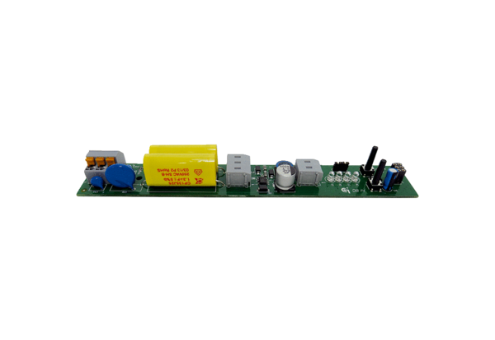Плата PL ECA 150 ipro VZC/H/BАссортимент: A
Номер артикула: E101.1411.0003Изготовитель: MAICO

